II. Xác định dữ liệu & endpoint cho TỪNG service

1️⃣ Auth Service
Database: PostgreSQL
Dữ liệu (Schema)
Table: accounts ; refresh_tokens
field | type
id | uuid
email | varchar
password_hash | varchar
role | USER / DRIVER / ADMIN
is_active | boolean
created_at | timestamp
field | type
id | uuid
user_id | uuid
token | text
expires_at | timestamp

Endpoints
POST /auth/register
POST /auth/login
POST /auth/refresh-token
POST /auth/logout
POST /auth/verify-token
GET /auth/me

2️⃣ User Service
Database: PostgreSQL
Dữ liệu
user_db
field | type
id | uuid
name | varchar
phone | varchar
avatar | text
created_at | timestamp

Endpoints
GET /users/:id
PUT /users/:id
GET /users/:id/profile

3️⃣ Driver Service (3001)
Database: PostgreSQL
Dữ liệu
driver_db driver_locations
field | type
id | uuid
name | varchar
phone | varchar
vehicle_type | varchar
vehicle_plate | varchar
status | enum(ONLINE, OFFLINE)
rating | float
Cột | Ý nghĩa
driver_id | ID tài xế
lat | Vĩ độ (latitude)
lng | Kinh độ (longitude)
updated_at | Thời điểm cập nhật gần nhất

Endpoints
POST /drivers
GET /drivers/:id
PUT /drivers/:id
PUT /drivers/:id/status
GET /drivers/nearby

4️⃣ Booking Service
Database: PostgreSQL
Dữ liệu
booking_db
field | type
id | uuid
user_id | uuid
pickup | text
dropoff | text
estimated_price | numeric
status | PENDING / CANCELLED
created_at | timestamp

Endpoints
POST /bookings
GET /bookings/:id
GET /bookings/user/:userId
PUT /bookings/:id/cancel

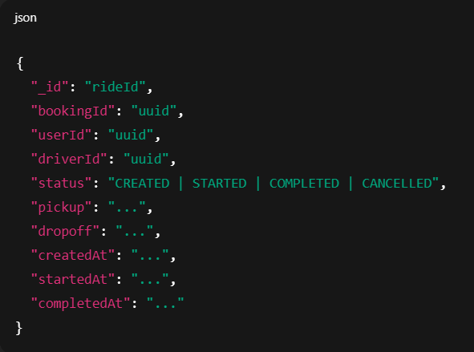
5️⃣ Ride Service (3005)
Database: MongoDB Atlas
Dữ liệu (Collection)
ride_db
{
"_id": "rideId",
"bookingId": "uuid",
"userId": "uuid",
"driverId": "uuid",
"status": "CREATED | STARTED | COMPLETED | CANCELLED",
"pickup": "...",
"dropoff": "...",
"createdAt": "...",
"startedAt": "...",
"completedAt": "..."
}

Endpoints
POST /rides
GET /rides/:id
PUT /rides/:id/assign-driver
PUT /rides/:id/start
PUT /rides/:id/complete
PUT /rides/:id/cancel
GET /rides/user/:userId
GET /rides/driver/:driverId
6️⃣ Pricing Service
Database: Redis / Elasticsearch
Dữ liệu
- Cache giá
- Rule tính tiền

Redis key example
pricing:{distance}:{vehicleType}

Endpoints
POST /pricing/calculate

7️⃣ Payment Service
Database: PostgreSQL
Dữ liệu
DB_name: payment_db
field | type
id | uuid
ride_id | uuid
amount | numeric
method | CASH / CARD
status | PENDING / SUCCESS / FAILED
created_at | timestamp

Endpoints
POST /payments
GET /payments/:id
GET /payments/ride/:rideId
POST /payments/:id/confirm
POST /payments/:id/refund

8️⃣ Review Service (PORT=3006)
Database: MongoDB Atlas
Dữ liệu
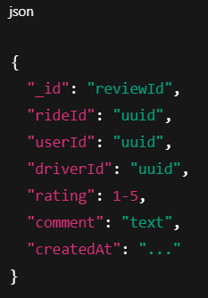
review_db
{
"_id": "reviewId",
"rideId": "uuid",
"userId": "uuid",
"driverId": "uuid",
"rating": 1-5,
"comment": "text",
"createdAt": "..."
}

Endpoints
POST /reviews
GET /reviews/:id
GET /reviews/driver/:driverId
GET /reviews/user/:userId

9️⃣ Notification Service
Database: Redis / MongoDB
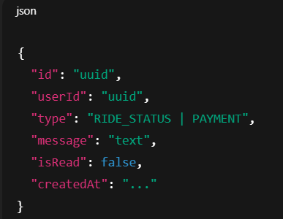
Dữ liệu
notification_db
{
"id": "uuid",
"userId": "uuid",
"type": "RIDE_STATUS | PAYMENT",
"message": "text",
"isRead": false,
"createdAt": "..."
}

Endpoints
POST /notifications/send
GET /notifications/user/:userId

CÁC BƯỚC THỰC HIỆN DỰ ÁN
BƯỚC 1 – Auth Service (BẮT BUỘC) | 📌 Vì:  - Mọi request đều cần login  - Gateway phụ thuộc Auth  👉 Làm gì:  - Register / Login  - JWT  - Verify token  ⛔ Chưa cần:  - Refresh token phức tạp  - Role nâng cao
BƯỚC 2 – API Gateway | 📌 Vì:  - Là “cửa vào” của toàn hệ  - Giúp bạn test service dễ  👉 Làm gì:  - Route proxy  - JWT middleware  - Forward userId
BƯỚC 3 – User Service | 📌 Vì:  - Nhẹ  - Ít phụ thuộc  - Test JWT flow rất tốt  👉 Làm gì:  - GET / PUT profile  - Nhận userId từ Gateway
BƯỚC 4 – Driver Service | Vì:  - Chuẩn bị dữ liệu cho Ride  - Có realtime location  👉 Làm gì:  - CRUD driver  - Update location  - Nearby search (mock distance)
BƯỚC 5 – Booking Service | 📌 Vì:  - Bắt đầu business flow  - Không cần Ride ngay  👉 Làm gì:  - Create booking  - Cancel booking  - Save pickup / dropoff
BƯỚC 6 – Ride Service (CORE) | Vì:  - Phức tạp nhất  - Phụ thuộc Booking + Driver  👉 Làm gì:  - Create ride từ booking  - Assign driver  - Update status
BƯỚC 7 – Payment Service | Vì:  - Chỉ chạy khi ride hoàn thành  👉 Làm gì:  - Fake payment  - Update status
BƯỚC 8 – Review + Notification | Vì:  - Không ảnh hưởng core flow  - Làm sau cùng

